5. Расчёт потребного количества инструмента

Расчёт потребности инструмента на год ведётся по формуле:

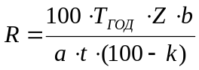,
где Т_{ГОД} – число часов работы инструмента в год
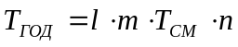,
где l - число рабочих дней в году;
m - число смен;
n - коэффициент использования станка;
z - число инструментов в станке;
а - величина стачивания инструмента;
b - величина стачивания за одну переточку, b=0,15 мм;
t - продолжительность работы инструмента между двумя переточками;
k=5 - коэффициент, учитывающий процент аварии на поломку;
Т_{СМ} - продолжительность смены.
Тогда получаем следующие значения:
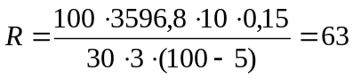,
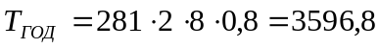.
Таким образом, принимаем необходимое количество инструмента на год 63штук.

